**综合设计结题报告**

题 目： 基于mfc与最小化代价函数的最速外卖

小组成员： 61518407 李浩瑞

61518419 信宇飞

61518421 栾岱洋

完成日期： 2019/9/11

## 引言

1. **背景**

美团2018年度报告指出，一个外卖系统，应满足用户需求，支持商家发展，创造就业机会，提升服务体验，守护青山绿水、传递公益正能量。随着时代的发展，外卖在越来越多的领域有着不断膨胀的需求，从熬夜加班的白领，到行动不便的老人，再到医院里日夜守在床头的家属，外卖系统亟须优化，以保证顾客获得最优的用户体验。

1. **功能需求**

**顾客模块：**

1. 基础登录功能
2. 查看商家及其菜品，选中菜品后加入购物车
3. 计算菜品价格并结账，存入订单信息
4. 查看历史订单及其处理配送情况
5. 查看骑手路径预估到达时间
6. 完成收货

**商家模块：**

1. 基础登录功能
2. 查看订单消息
3. 确认发货
4. 查看菜品、价格、库存并修改库存，添加菜品
5. **定义说明（用到专门术语的定义和外文首字母组词的原词组）**

定义大多采用完整的汉语拼音及英文。

## 软件设计

* **数据结构设计**

所有数据均在程序开始运行时从对应数据文件(.txt)中初始化至对应链表，这些数据包括：顾客信息，商家信息，菜品信息，订单信息。每一笔订单的订单数据包括：订单ID，买家名，卖家名，菜品数据（格式为：菜品名*份数），价格，下单时间，发货时间，收货时间，收货地点，这些数据均以类的形式进行定义，并统一储存在链表中。程序关闭时，链表中的数据将再次被写入对应数据文件(.txt)中。

* **软件结构**

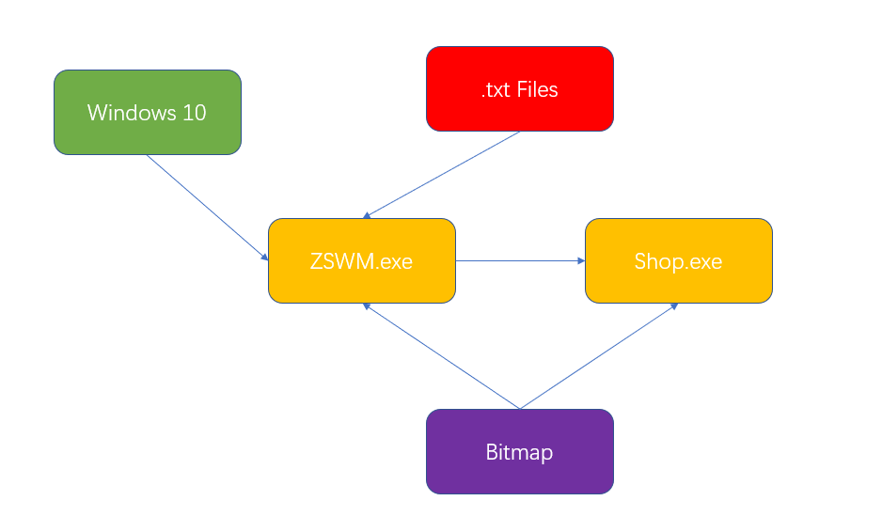

软件的服务对象主要是顾客和商家。显然地，软件分为两个区。

顾客模块。进入顾客模块可下单、查看历史订单及相关信息、修改密码。1、ORDERINFO类+刷新。LISTCONTROL将地址作为订单类的一个成员，读取控件内容记录地址+动态更新列表控件，实现购物车功能+类与链表操作读写文件2.解决方案同商家发货3.控件选择+通过public变量传递参数给地图模块。

商家模块。可接单、发货、查看订单信息、查看并修改库存。1.STOCK类。通过类+链表读写操作实现数据文件管理与更新2.ORDERINFO类。将发货时间设置成订单类的一个成员，使用用户的订单类访问共有的数据文件3.BITMAP控件实现自动更新。这是操作界面可视的结构。软件外部调用了一些数据文件，还使用了一些图形文件作为菜品照片。

* **详细设计**

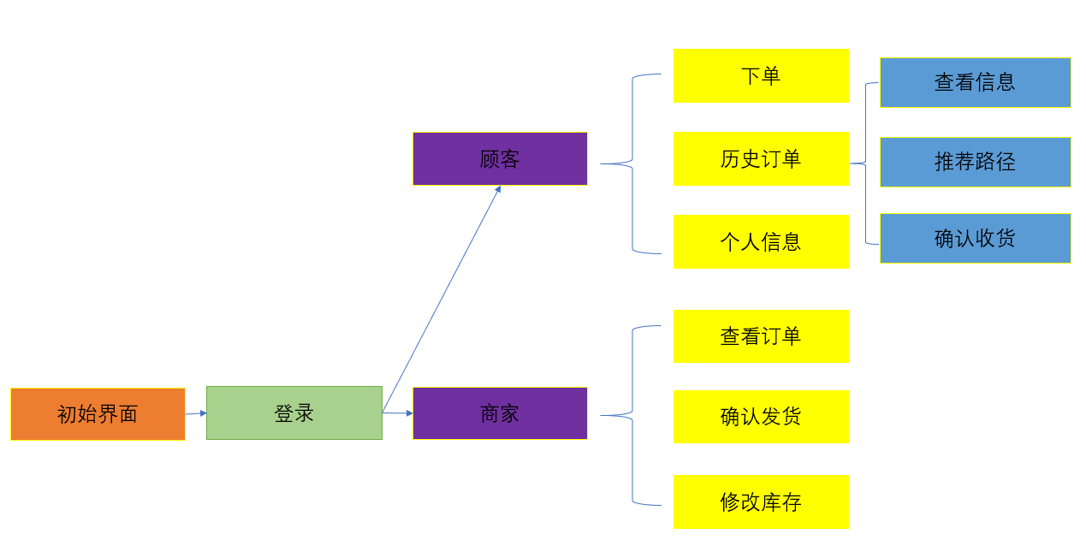

一些技术细节（关于程序健壮性）在图中略去了，文字列举如下：

1. 登录界面，用户名密码错误将无法登录，其中一项不输入或者输入越界有对话框提示
2. 加入购物车和结账之前有对话框提示确认
3. 下单后立即点击历史订单将无法查看才下的订单，必须点击刷新订单按钮才能显示
4. 修改密码界面新密码不能输入为空，不能越界，两次输入不一致会要求重新输入

## 软件使用说明书

**运行环境**

Windows 10, Visual Studio 2019 Professional

**配置安装说明**

除了两个必要的.exe文件，还需要保留文件夹中的.txt数据文件和.bmp资源文件。

**操作说明**

登录后根据对话框提示操作即可。

## 软件测试

测试项目：测试查看菜品库存，exe运行

测试人员：信宇飞

测试记录：

|  |  |  |  |
| --- | --- | --- | --- |
| **编号** | **测试案例** | **测试结果** | **备注(解决情况)** |
| 1 | 查询菜品库存 | 数据溢出 | 相关代码全注释掉，重复：恢复部分代码+运行，至所有代码恢复 |
| 2 | 查询菜品库存 | xmemory底层报错 | 重写代码，合并两个用来修改文件的.cpp&.h |
| 3 | 通过EXE运行 | 无法登陆 | 将EXE放入文件所在目录 |
| 4 | 显示菜品图片 | 停止运行 | 储存地址冲突，建立新ID，重新设置变量， |

测试项目：显示路径功能

测试人员：栾岱洋

测试记录：

|  |  |  |  |
| --- | --- | --- | --- |
| **编号** | **测试案例** | **测试结果** | **备注(解决情况)** |
| 1 | 顾客在历史订单中查询路径 | 路径偏移 | 更改控件至合适的大小 |
| 2 | 顾客在历史订单中查询路径 | 未偏移 | 无 |

测试项目：查询历史订单功能

测试人员：李浩瑞

测试记录：

|  |  |  |  |
| --- | --- | --- | --- |
| **编号** | **测试案例** | **测试结果** | **备注(解决情况)** |
| 1 | 顾客点单后立刻查询历史订单 | 未刷新 | 设置更新订单按钮 |
| 2 | 顾客点单后立刻查询历史订单 | 刷新成功 | 无 |

## 小组分工说明

李浩瑞：顾客模块功能实现，程序整合，资源寻找，开题报告，确认分工，ppt撰写

信宇飞：商家模块功能实现，资源寻找，数据文件设计

栾岱洋：路径显示功能实现，算法设计，结题报告

## 项目总结

本程序基本实现了目标，完成了一个外卖系统的创建。

优化：

1. 地图中增加更多的结点，可以使路径更加美观细致
2. 更改画笔的粗细，在拥堵的地方路径更粗一些
3. 实现注册功能，修改密码时从安全角度考虑应有相应的措施
4. 显示更为美观的菜品图片
5. 界面美化，提升使用体验

## 参考文献

[1]美团外卖2018年度社会影响力报告[EB/OL].https://i.meituan.com/csrpc/index/html,

20180828

[2]黑马程序员MFC教程

<https://www.bilibili.com/video/av20005978?from=search&seid=17194121738040593495>